

UMA MENININHA TENTA ENTENDER COMO É CRESCER
A escritora Solange Sólon Borges publica mais um livro infantil em parceria com o ilustrador Marcos Paulo Cappelli
Esta pequena história trata das inquietações naturais na passagem da fase infantil para a pré-adolescência de uma menina. Ditada pelo amigo Silveira Sampaio [espírito], ele lembra que os adultos também sofrem com dúvidas e angústias, o que é muito natural.
A menina Fernanda, uma apaixonada pela lua, conversa com um amigo bem velhinho, o tio Zezé, que lhe ensina o valor do sonho, da persistência e, acima de tudo, do amor que precisamos colocar em tudo o que realizamos.

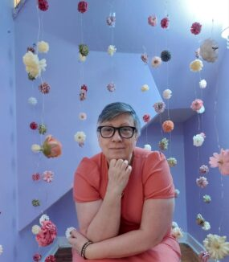
Sobre a autora – Solange Sólon Borges é mestre em Estudos Culturais (Filosofia/USP Leste), jornalista, especialista em comunicação, com diversos livros publicados e premiados [poesia, romance, contos], estando à frente da editora O Artífice e do selo Trajetórias. Também é booktuber.
História). Conta com outros três livros infantis: A Historinha do bichinho Gordão, A historinha do cachorro Cheirudo e O curioso pirata Tavinho.

Sobre o ilustrador – Marcos Paulo Cappelli é designer, capista e ilustrador e toca o Instagram @garagem78sp, onde apresenta desenhos de carros antigos em versão hiper-realista.

Sobre o livro – Meninas também crescem. Autora: Solange Sólon Borges. Silveira Sampaio [espírito]. Ilustrador: Marcos Paulo Cappelli. Gênero: infantil, livro para pintar. Faixa etária: 5-8 anos. Formato: 14x21 cm, 32 págs., ISBN 978-85-86882-76-0. R$ 30,00. Um livro para COLORIR.

